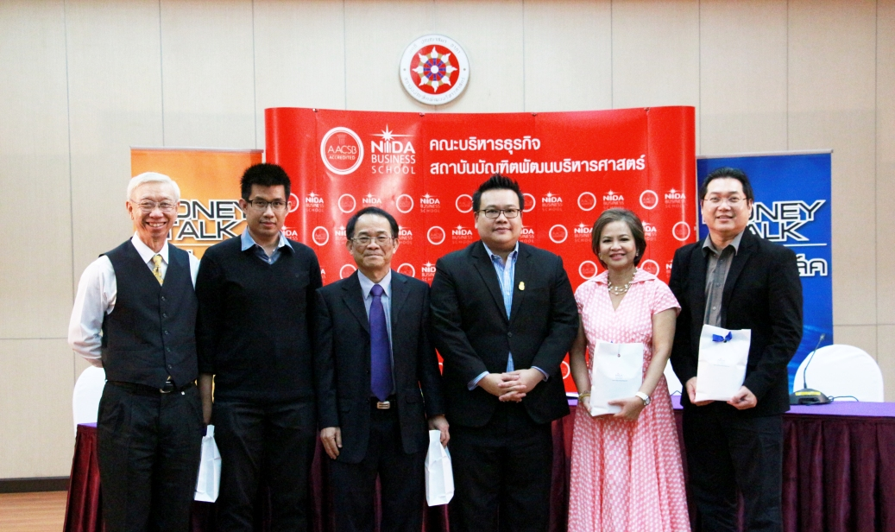
ภาพข่าวประชาสัมพันธ์
“ทีวี ธันเดอร์” ร่วมเสวนาพิเศษกับ NIDA

นางภัทรภร วรรณภิญโญ (คนที่ 2 จากขวา) ประธานกรรมการบริษัท และประธานเจ้าหน้าที่บริหาร บริษัท ทีวี ธันเดอร์ จำกัด(มหาชน) หรือ TVT ร่วมเสวนาเป็นวิทยากรพิเศษให้ความรู้แก่บุคคลทั่วไปและนิสิตนักศึกษา ในงาน “NIDA BUSINESS SCHOOL OPEN HOUSE” คณะบริหารธุรกิจ สถาบันบัณฑิตพัฒนบริหารศาสตร์ หรือ NIDA ณ ห้องประชุม ดร.สมศักดิ์และคุณหญิงปัทมา ลีสวัสดิ์ตระกูล ชั้น 2 อาคารสยามบรมราชกุมารี เมื่อเร็วๆ นี้

